Accueil des personnes en situation de handicap
Qu’est-ce que le handicap ?
La loi pour l’égalité des droits et des chances, la participation et la citoyenneté des personnes handicapées du 11 février 2005 définit le handicap de la façon suivante :
« Constitue un Handicap, toute limitation d'activité ou restriction de participation à la vie en société subie dans son environnement par une personne en raison d’une altération substantielle, durable ou définitive d’une ou plusieurs fonctions physiques, sensorielles, mentales, cognitives ou psychiques, d'un polyhandicap ou d'un trouble de santé invalidant. »
Les situations de handicap se classent en plusieurs catégories :
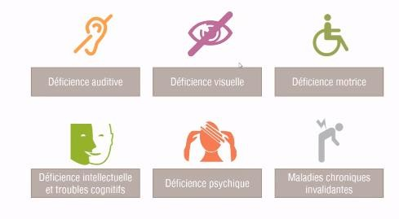
Source : Agefiph
Notre engagement
La CCI métropolitaine Aix-Marseille-Provence s'engage à accueillir, accompagner et orienter les personnes en situation de handicap tout au long de leur bilan de compétences.
Nous veillons à :
- Favoriser l’inclusion et l’égalité d’accès au service de bilan, quel que soit le type de handicap (déclaré ou non).
- Adapter les modalités d’accueil, d’accompagnement et d’entretien en fonction de vos besoins spécifiques.
- Mettre en relation, si besoin, avec des acteurs spécialisés ou partenaires institutionnels pour identifier des solutions ou mobiliser des financements (AGEFIPH, FIPHFP, CAP Emploi, AISMT…).
- Sensibiliser les équipes à la question du handicap, dans une logique de bienveillance, de confidentialité et de respect.

Qui peut vous accompagner ?
Le référent handicap est à votre écoute tout au long de votre parcours. Il peut vous accompagner en toute confidentialité pour :
- Identifier avec vous les éventuels besoins d’aménagement ou de compensation.
- Vous conseiller sur les démarches administratives à entreprendre (RQTH, orientation vers un service spécialisé…).
- Répondre à toutes vos questions concernant les possibilités d’accompagnement liées au handicap.
Contact référent handicap :
Valérie Lapalus
valerie.lapalus@cciamp.com
📞 04 91 39 33 28
Ressources utiles et organismes :
Mon Parcours Handicap (plateforme d’information publique)
🌐 www.monparcourshandicap.gouv.fr
MDPH Maison Départementale des Personnes Handicapées des Bouches-du-Rhône
🌐 mdphenligne.cnsa.fr/mdph/13
AGEFIPH – Aides et accompagnement dans le secteur privé
🌐 www.agefiph.fr
FIPHFP – Aides et accompagnement dans la fonction publique
🌐 www.fiphfp.fr

